**Комплектные**

**трансформаторные подстанции**

**для электроснабжения с/х потребителей**

**и небольших объектов**

КТПН - комплектные трансформаторные подстанции киоскового типа наружной установки утепленного и неутепленного исполнения.

Комплектные трансформаторные подстанции  утепленного исполнения наружной установки мощностью от 25 до 2500 кВА напряжением до 10 кВ, проходного или тупикового исполнения (в дальнейшем именуемые как КТПН) предназначены для приема, преобразования и распределения электрической энергии трехфазного переменного тока частотой  50 Гц, номинального напряжения 6 (10) / 0,4 кВ, в сетях электроснабжения промышленных предприятий, сельских и городских населенных пунктах.

Подстанция изготавливается  согласно опросному листу, составленному для каждого заказчика индивидуально, с детальной проработкой основного, и дополнительного оборудования, учитывая все пожелания заказчика.

**1. КТПН киоскового типа.**

Блок модульные подстанции утепленного типа с климатическим исполнением УХЛ1.   
Корпус подстанции выполняется в зависимости от района эксплуатации. КаркасКТПН киоскового типа собирается из металлического профиля, при этом основой служит труба и швеллер, сэндвич-панелями из пенополиуретана.

Для разделения отсеков КТПН используется листовой металл.  Вся конструкция надежно проваривается, после чего изделие отправляется в покрасочную камеру.  Затем каркас  обшивается профилированным листом, тип которого соответствует климатическому исполнению. Для производства утепленных блок модулейиспользуются сэндвич – панели, благодаря которым, при помощи обогревателей внутри помещения, поддерживается необходимая для эксплуатации электрооборудования температура.

**Подстанция комплектуется:**

* устройством ввода высокого напряжения (УВН), собирающегося из [камер КСО](https://chelzeo.ru/catalog/jelektrooborudovanie-do-10kv/kamery_kso/);
* масляными трансформаторами типа ТМГ;
* щитом низкого напряженияс выключателями-разъединителями, рубильниками, предохранителями, стационарными автоматическими выключателями серии ВА, а также другими типами выключателей отечественного, или иностранного производства.

**2. КТПН с воздушным вводом.**

Подключается к ВЛ посредством разъединителя РЛНД 1-10/400У1, который поставляется по заказу и устанавливается на ближайшей опоре. Количество отходящих линий и их токи указываются заказчиком.

Жесткий каркас подстанции позволяет транспортировать её в сборе с силовым трансформатором мощностью до 160 кВА к месту установки, что говорит о высокой монтажной готовности оборудования к работе. Свыше 160 кВА  трансформатор транспортируется отдельно.

По исполнению КТПН выполняются с одним, двумя трансформаторами, проходного или тупикового типа. Подстанции могут быть приспособлены как для воздушных, так и для кабельных вводов, т.е. и для городских условий применения.

Подстанция оборудуется схемой питания собственных нужд. Схема питания собственных нужд может быть оборудована щитом бесперебойного питания. По заказу КТПН оснащается охранно-пожарной сигнализацией, а также комплектуется средствами индивидуальной защиты и огнетушителями.

***Пример КТПН тупикового типа мощностью 400 кВА:***



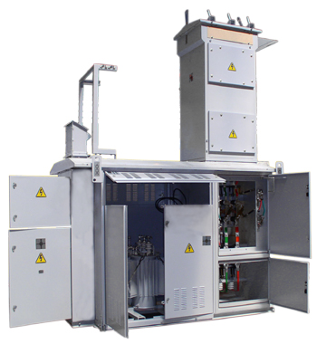

***Пример КТПН шкафного типа мощностью 63 – 250 кВА:***

 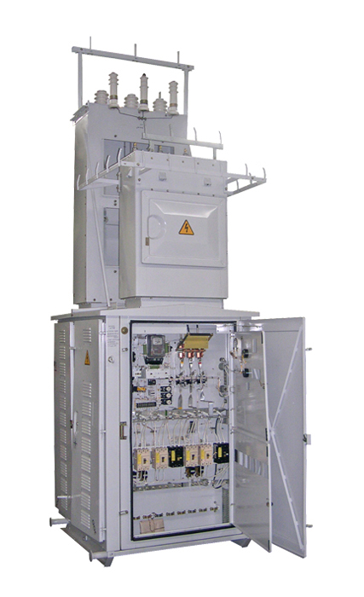

**3. Комплектная однотрансформаторная подстанция столбового типа.**

Мачтовая трансформаторная подстанция МТП может именоваться как столбовая трансформаторная подстанция (СТП), это ее альтернативное название.

Столбовые комплектные трансформаторные подстанции (КТП сельского типа для коттеджных и дачных поселков) собираются на железобетонной стойке. На вводе ВН имеется кронштейн для установки ограничителей перенапряжения типа ОПН (комплектуется с КТП по желанию заказчика).

 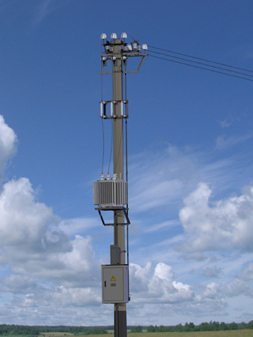

**4. Трехфазные масляные силовые трансформаторы серии ТМГ.**

Трансформаторы силовые трехфазные с естественным масляным охлаждением, с переключением ответвлений обмоток без возбуждения, в герметичном исполнении, включаемые в сеть переменного тока частотой 50 Гц предназначены для питания потребителей электроэнергией общего назначения.

Трансформаторы изготавливаются классов напряжения 6 и 10 кВ, климатического исполнения «У», категории размещения 1 по ГОСТ 15150 и предназначены для эксплуатации в следующих условиях:

* высота установки над уровнем моря – не более 1000 м;
* температура воздуха при эксплуатации для климатического исполнения «У» от минус 45 °С до плюс 40 °С;
* относительная влажность воздуха не более 100 % при 25 °С;
* окружающая среда не взрывоопасная, не содержащая агрессивных паров в концентрациях, разрушающих металлы (атмосфера типа II по ГОСТ 15150);
* трансформаторы не предназначены для работы в условиях тряски, вибра-ции, ударов;
* рабочее положение в пространстве – вертикальное;

Трансформаторы предназначены для эксплуатации в электроустановках, подвергающихся воздействию грозовых перенапряжений при обычных мерах грозозащиты. Трансформаторы имеют нормальную изоляцию уровня «б» по ГОСТ 1516.3 класса нагревостойкости «А» по ГОСТ 8865.

